Presentasi prakdit

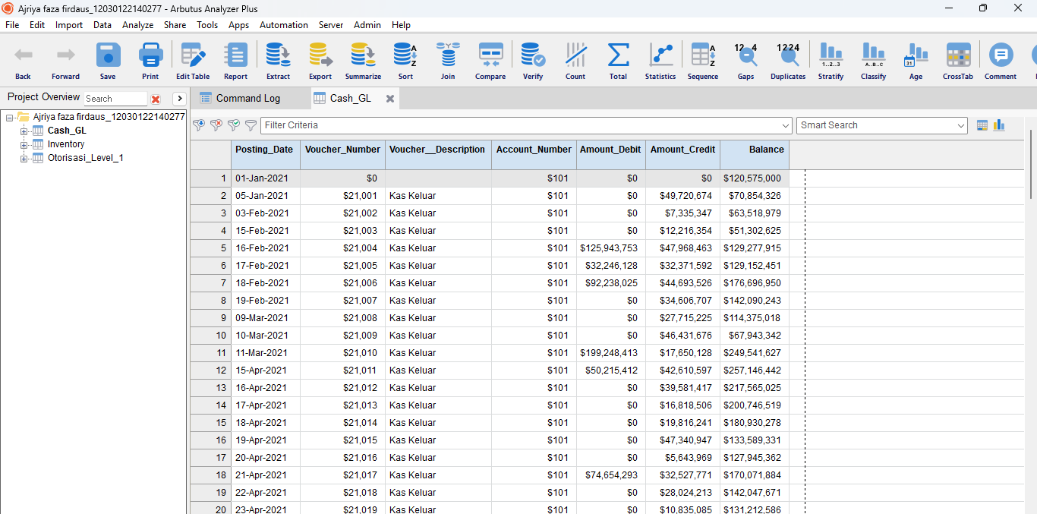

Untuk memunculkan CashGL hal pertama yg dilakukan yakni import file excelnya

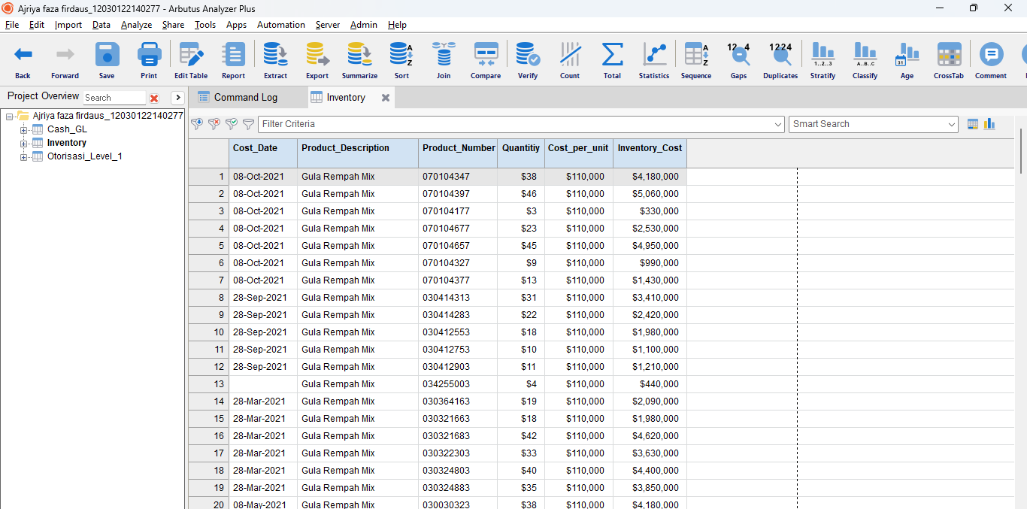

Untuk inventory juga sama import file excel

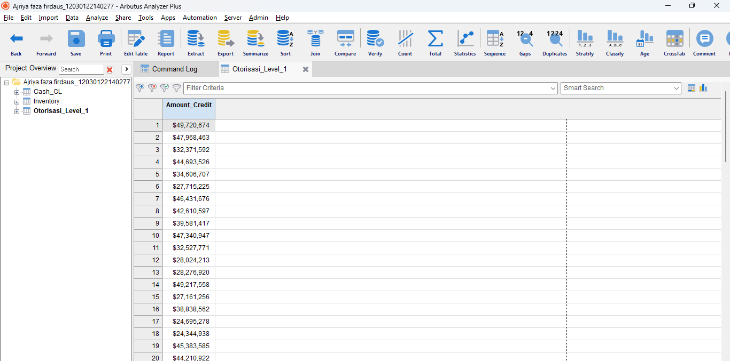

Untuk mengisi otorisasi level 1, kita perlu extract amount creditnya lalu pada bagian kanan bawah pilih between, pada bagian expression kita sesuain nominal min dan max sesuai dibuku

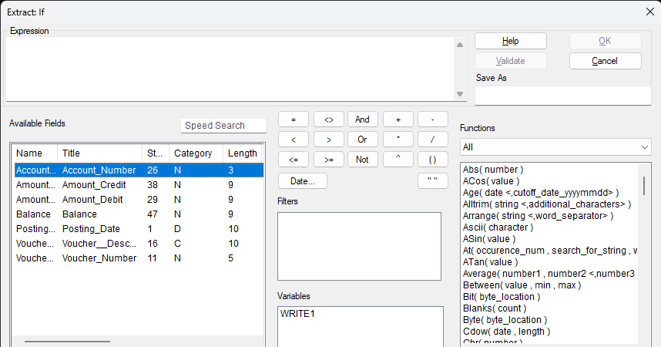

Lalu akan muncul seperti ini

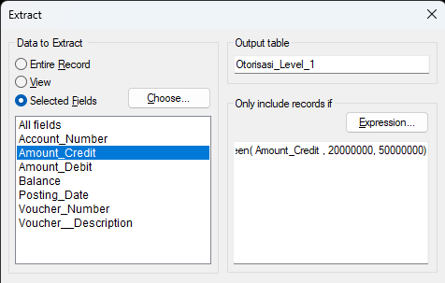

Maka final resultnya seperti ini

